**Акция «Окно Победы»**

**«Мы помним,мы гордимся!»**

**Учащиеся 2 класса приняли участие во Всероссийской акции посвященной 79-летию Победы в Великой Отечественной Войне.**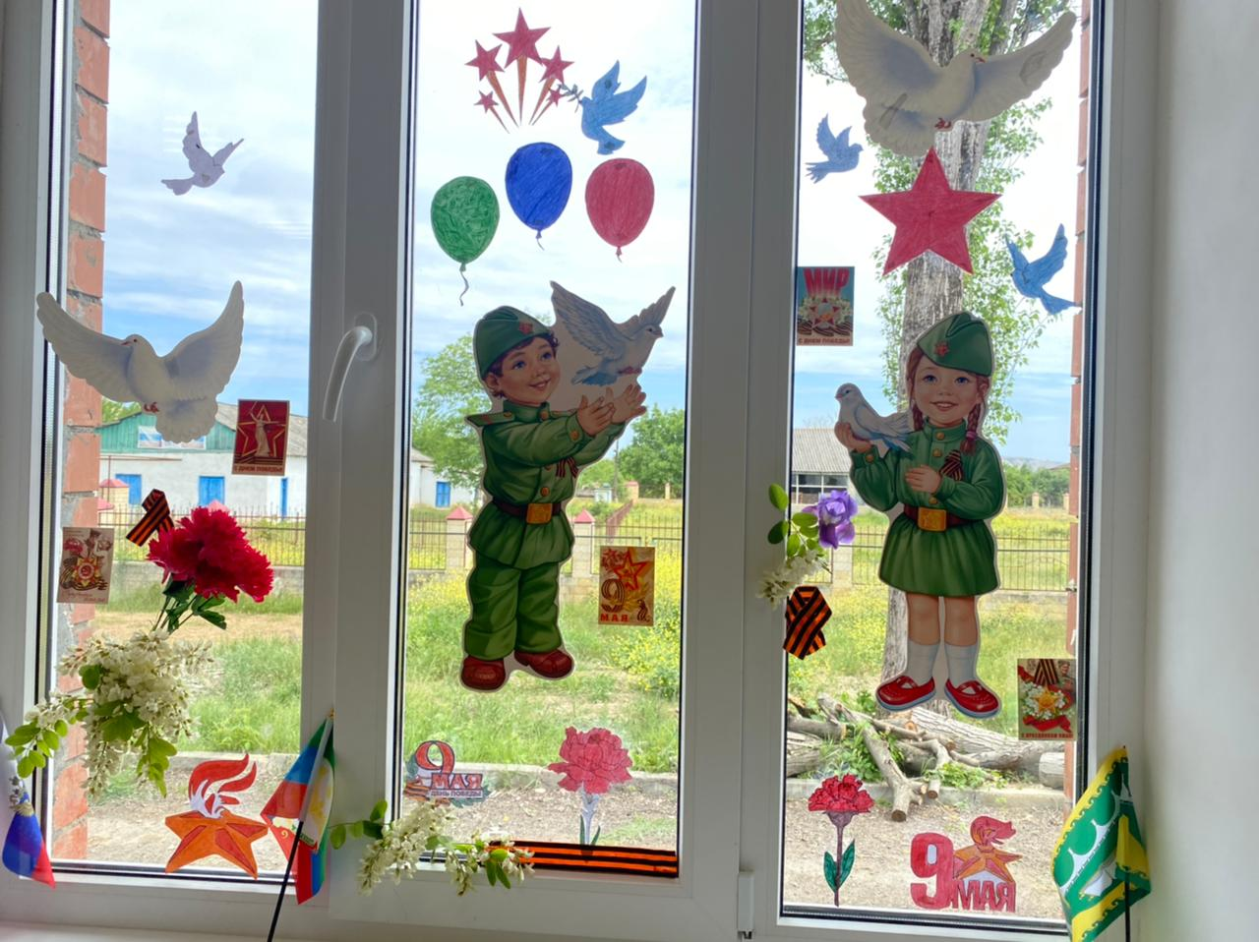

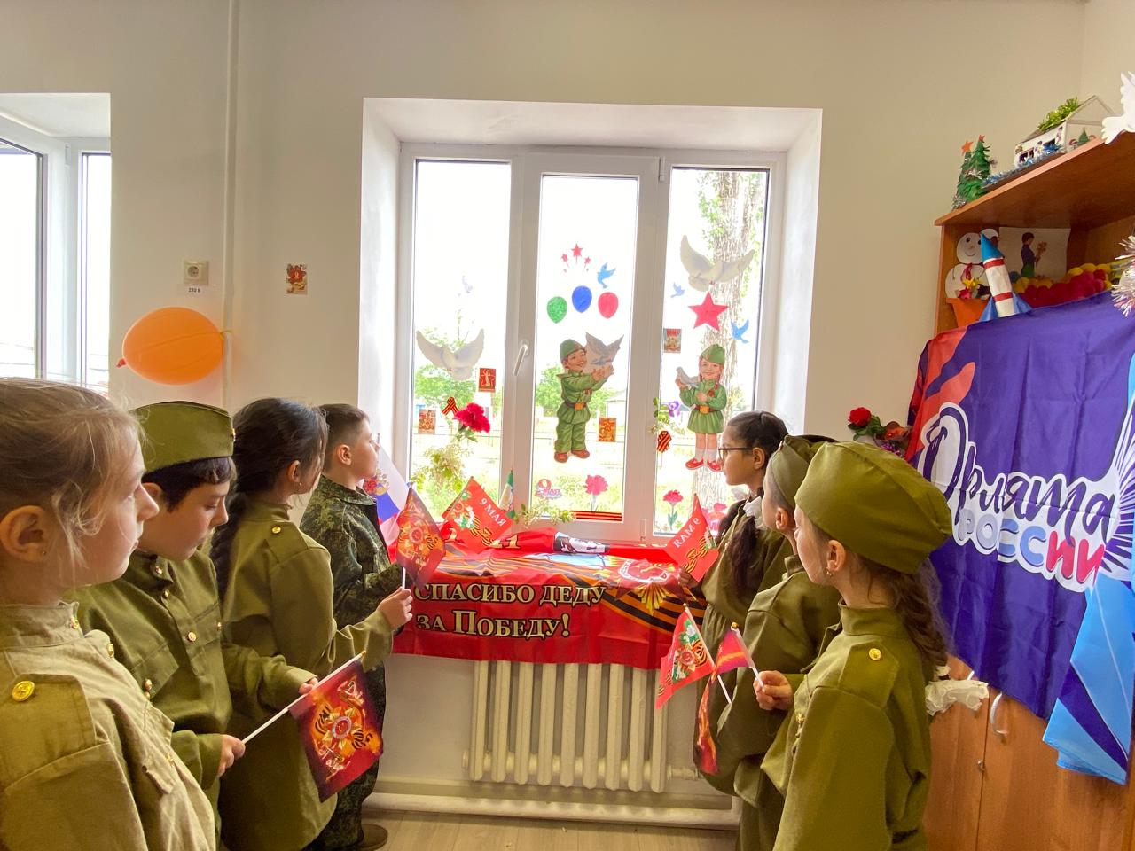

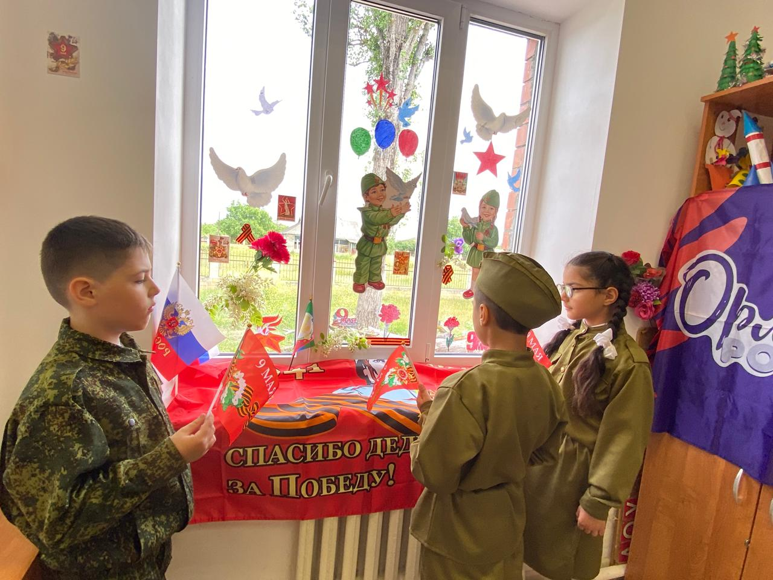

**Мы украсили окна главными символами победы-Вечным огнем, звездами,георгиевскими лентами, поздравительными надписями, салютом, цветами и Белыми Журавлями.**

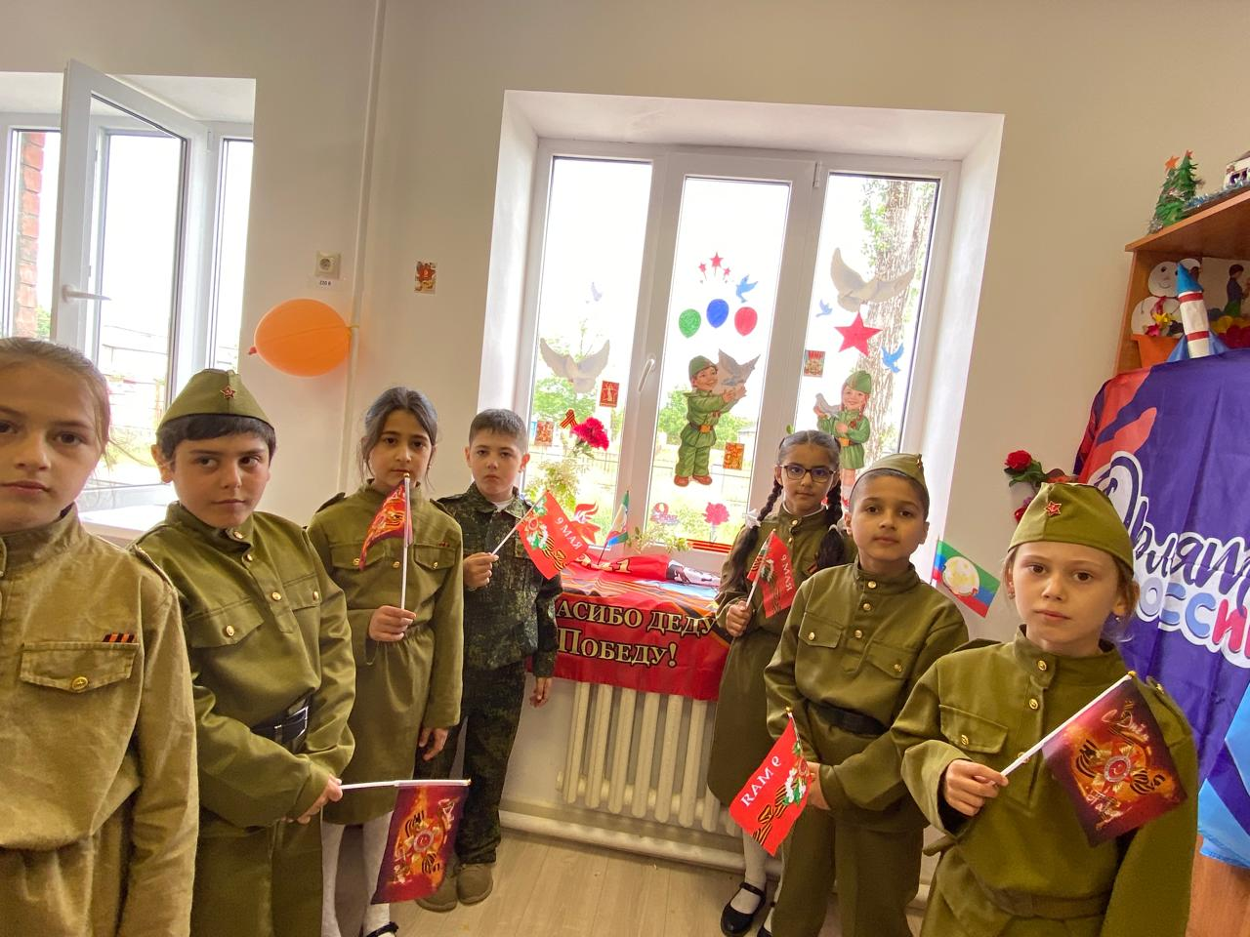

**Подготовила кл.рук.:Сейфулаева С.Ш.**

**2023-2024 уч.г.**